Rotary Club “Gobernador Benegas” de Godoy Cruz de la provincia de Mendoza, Rotary Club de “Villa Urquiza” y “Villa Devoto Norte” de la Ciudad de Buenos Aires, República Argentina, Rotary Club “Playa Ancha” de Valparaíso República de Chile y Rotary Club “Niterói” Rio de Janeiro Brasil, han acordado convocar el segundo “Encuentro Literario Solidario Distrital Internacional”.
Los invitamos a participar del segundo “Encuentro Literario Solidario Distrital Internacional”, que más allá de la competencia promueve la participación de escritores aficionados y/o profesionales de lengua española y portuguesa y ofrece la posibilidad de alcanzar cierto grado de trascendencia en el campo literario. En lo solidario, se trata de un espacio enriquecedor en el que se comparten producciones con uno mismo, con otros autores, con lectores y con la sociedad toda.

Nos acompañan en esta ocasión:
- Legislatura de la Ciudad Autónoma de Buenos Aires: Declaración de Interés Cultural;
- Fundación Latinoamericana – FUNDAL: auspicio y apoyo logístico;
- Sociedad Argentina de Escritores – S.A.D.E. – Mendoza
- Rota Latino

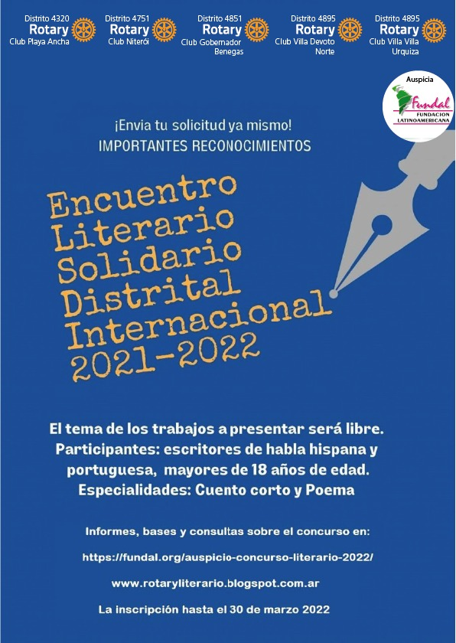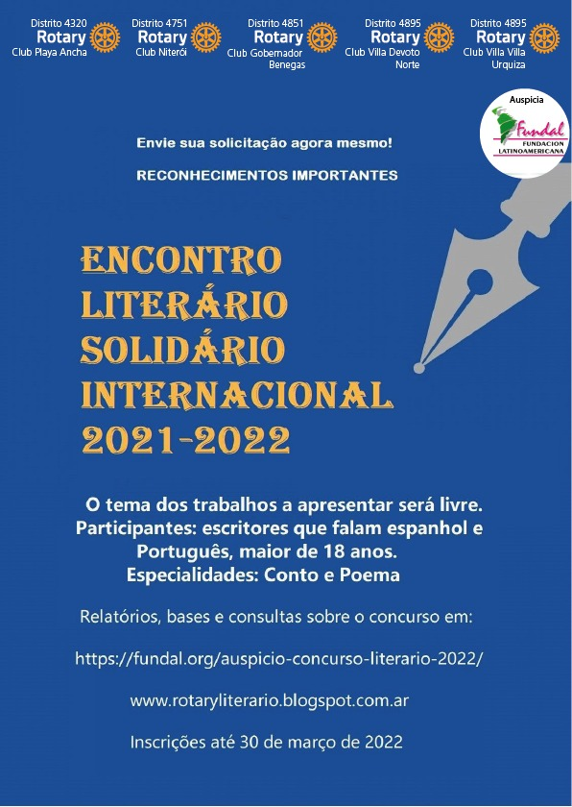
CLIQUEE EN SU IDIOMA CLIQUE NO SEU IDIOMA

Español

BASES DEL ENCUENTRO LITERARIO SOLIDARIO DISTRITAL 2022
1.- Responsables
Los patrocinadores de este encuentro literario son: Distrito 4320. R.C. Playa Ancha (Chile); Distrito 4751. R.C. Niterói Rio de Janeiro – Brasil; Distrito 4851. R.C. de Gobernador Benegas – Mendoza – Argentina y Distrito 4895. R.C. de Villa Urquiza y Villa Devoto Norte – CABA – Argentina, que a los efectos organizativos constituyen las Zonas A; B; C y D respectivamente. Además cuenta con el
2.- Inscripción
Es libre y gratuita para escritores/autores, rotarios y no rotarios mayores de 18 años de edad, sin restricciones de nacionalidad, género. domicilio, profesión, ideología y religión. se recalca que no es necesario ser socio rotario, ni estar vinculado con club rotario alguno.
3.- Especialidades
Cuento Corto y Poema.
4.- Temática
Libre.
5.- Recepción de los trabajos
Entre el 15 de diciembre de 2021 y 30 de marzo de 2022 (a las 24 hs.). Se indican a continuación las casillas de emails recepcionantes por la zona por la que decidan participará, a través de los que se efectuará la presentación virtual de las producciones literarias.
Distrito 4320 – RC Playa Ancha (Valparaíso) Chile
rcplayancha@gmail.com
Distrito 4751 – RC Niterói – Brasil
encontroliterario.rcniteroi@fundal.org
Distrito 4851 – RC Gobernador Benegas – Mendoza – Argentina
ConcursoLiterario.RCBenegas@fundal.org
Distrito 4895 – RC Villa Urquiza y Villa Devoto Norte – CABA – Argentina
lectorotary@gmail.com
Solicitar la inscripción enviando dos adjuntos:
– Adjunto 1, con datos personales (nombres y apellidos; documento de identidad; nacionalidad; domicilio completo, correo electrónico; teléfono de contacto; especialidad en la que participa; título/s de la/s obras; pseudónimo).
– Adjunto 2, con la/s producción/es identificada/s solo con seudónimo, para garantizar el anonimato ante el jurado que las evalúe.
– Los postulantes recibirán un acuse de recibo, a vuelta de correo electrónico, que obrará como certificación de la inscripción.
6.- Presentación de los trabajos
Los participantes podrán presentar, en idioma castellano o portugués, en forma individual un sólo trabajo inédito por especialidad. La sola presentación implicará la aceptación de las Bases y Condiciones del Encuentro.
6.1- Requisitos de presentación: Ver pautas establecidas en el punto 5.
6.2- Características: Las producciones se presentarán exclusivamente en Word o formato DOC/DOCX, tamaño A4; fuente Times New Roman, 12, a simple espacio. La extensión máxima será de hasta tres carillas para la especialidad Cuento Corto y de hasta dos carillas para la especialidad Poema. El trabajo que no cumpla con cualquiera de estos requisitos no será aceptado para su evaluación.
7.- Jurado
En cada zona se integrará un equipo de jurados por género literario, constituido por un representante de los clubes rotarios organizadores y dos especialistas/escritores, que entregará su evaluación al 30 de abril de 2022. La decisión de cada Jurado será inapelable.
8.- Premiaciones
En cada zona, todos los trabajos aceptados serán incluidos en una publicación virtual conjunta y sus autores recibirán un Certificado de Participación. A su vez, serán incorporados a las páginas web de cada club rotario organizador del encuentro y de Fundación Latinoamericana – FUNDAL y difundidos en medios masivos de comunicación con soporte virtual e impreso en ámbitos locales, nacionales e internacionales. (junio 2022).
Además, los autores se harán acreedores de los siguientes reconocimientos por especialidad y por zona.
– Primer Galardón
– Primera Mención
– Distinción Especial
Aquellos autores que accedan al Primer Galardón de cada categoría y en cada zona tendrán la posibilidad de apadrinar la donación de bienes a las instituciones solidarias que propongan los clubes rotarios responsables de cada zona, asignando para ello fondos disponibles en forma oportuna (mayo de 2022).

ANTECEDENTES CONCURSO LITERARIO INTERNACIONAL 2020/2021

Portugués
– tradução fornecida por RC “Niterói” do Brasil –
FUNDAL, Fundación Latinoamericana anuncia e patrocina a realização de um «Encontro Literário Internacional de Solidariedade», projetado para além de ser um concurso que promova a participação de escritores amadores e / ou profissionais de língua espanhola e portuguesa, que ofereça a possibilidade de chegar a um determinado grau de significância no campo literário.
Rotary Club «Gobernador Benegas» de Godoy Cruz, Mendoza, Rotary Club de «Villa Urquiza» e «Villa Devoto Norte» da Ciudad de Buenos Aires da República Argentina, Rotary Club «Playa Ancha» de Valparaíso da República do Chile e Rotary O Clube “Niterói” do Brasil, concordou em realizar um “Encontro Literário Distrital Internacional de Solidariedade”.
- Declarada de Interesse Cultural pela Legislatura Da Ciudad Autónoma de Buenos Aires
- Fundación Latinoamericana – FUNDAL (patrocínio e apoio logístico)
- Sociedad Argentina de Escritores – S.A.D.E. – Mendoza
- Rota Latino
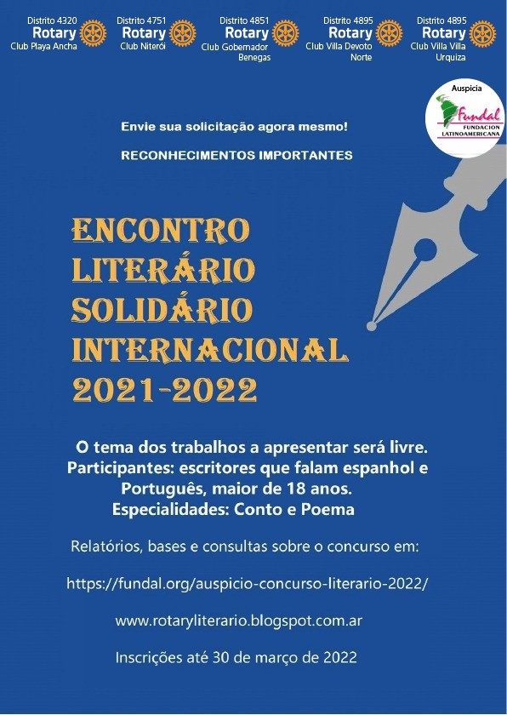

BASES DA REUNIÃO LITERÁRIA DE SOLIDARIEDADE DE DISTRITO DE 2022
1.- Responsáveis
Os patrocinadores desta reunião literária são: Distrito 4320. R.C. de Playa Ancha (Chile); Distrito 4751. R.C. Niterói – Brasil; Distrito 4851. R.C. de Gobernador Benegas – Mendoza – Argentina e Distrito 4895. R.C. Villa Urquiza y Villa Devoto Norte – CABA – Argentina, que para fins organizacionais constituem as Zonas A; B; C e D respectivamente. Conta ainda com o patrocínio e apoio logístico da Fundación Latinoamericana – FUNDAL.
2.- Inscrição
É gratuito para escritores / autores, rotarianos e não-rotarianos maiores de 18 anos, sem restrições de nacionalidade e gênero. endereço, profissão, ideologia e religião. Ressalta-se que não é necessário ser rotário, nem estar associado a nenhum Rotary Club.
3.- Especialidades
História curta e poema.
4.- Tema
Livre.
5.- Recepção das obras
Entre 15 de dezembro de 2021 e 30 de março de 2022 (à meia-noite). Abaixo estão indicadas as caixas de e-mail de recebimento da área em que você participará, por meio das quais será feita a apresentação virtual de produções literárias.
Distrito 4320 – RC Playa Ancha (Valparaiso) Chile
rcplayancha@gmail.com
Distrito 4751 – RC Niterói – Brasil
encontroliterario.rcniteroi@fundal.org
Distrito 4851 – RC Gobernador Benegas – Mendoza – Argentina
ConcursoLiterario.RCBenegas@fundal.org
Distrito 4895 – RC Villa Urquiza y Villa Devoto Norte – CABA – Argentina
lectorotary@gmail.com
Solicite o registro enviando dois anexos:
– Anexo 1, com dados pessoais (nomes e sobrenomes; documento de identidade; nacionalidade; endereço completo, e-mail; telefone para contato; especialidade em que participa; título (s) dos trabalhos; pseudônimo).
– Anexo 2, com a (s) produção (ões) identificada (s) apenas com pseudônimo, para garantir o anonimato perante o júri que as avalia.
– Os candidatos receberão um aviso de recebimento, por e-mail de retorno, que servirá como uma certificação da inscrição.
6.- Apresentação dos trabalhos
Os participantes poderão inscrever, individualmente, em espanhol ou português, apenas um trabalho inédito por especialidade. A única apresentação implicará na aceitação dos Termos e Condições do Encontro.
6.1- Requisitos de apresentação: Vide diretrizes estabelecidas no item 5.
6.2- Características: As produções serão apresentadas exclusivamente em formato Word ou DOC / DOCX, tamanho A4; Fonte Times New Roman, 12, espaçamento simples. O comprimento máximo será de até três facetas para a especialidade História curta e até duas facetas para a especialidade Poema. Trabalhos que não atendam a nenhum desses requisitos não serão aceitos para avaliação.
7.- Júri
Em cada zona será integrada uma equipe de júris por gênero literário, formada por um representante dos Rotary Clubs organizadores e dois especialistas / escritores, que entregarão sua avaliação até 30 de abril de 2022. A decisão de cada Júri será final.
8.- Prêmios
Em cada zona, todos os artigos aceitos serão incluídos em uma publicação virtual conjunta e seus autores receberão um Certificado de Participação. Por sua vez, serão incorporados às páginas web de cada Rotary Club organizador da reunião e da Fundación Latinoamericana – FUNDAL e divulgados em meios de comunicação com suporte virtual e impresso em âmbito local, nacional e internacional. (Junho de 2022).
Além disso, os autores receberão os seguintes reconhecimentos por especialidade e área.
– Primeiro Prêmio
– Primeira menção
– Distinção Especial
Os autores que acessarem o Primeiro Prêmio de cada categoria e em cada área terão a possibilidade de patrocinar a doação de bens a instituições beneficentes propostas pelos Rotary Clubs responsáveis por cada área, alocando os recursos disponíveis em tempo hábil (maio de 2022).

